GESTIÓN DE PROYECTOS II

Javier Jimenez

Gorka Basterra

Michael Coloma

**FECHA: 17/02/2015**

**Elección de una idea:**

El primer paso ha sido realizar un proceso de brainstorm (lluvia de ideas), en la que todos los miembros del equipo estaban obligados a proponer al menos una idea. Tras analizar diferentes ideas, la totalidad de los componentes del equipo estuvo a favor de realizar la idea que describiremos al final.

Nuestro proyecto consistirá en realizar una aplicación web cuya finalidad final será abarcar todas las posibles áreas de negocio en las que tengamos como clientes individuos o agrupaciones de individuos.

En un principio comenzaremos por realizar un MPV, que consistirá en proporcionar al usuario un interfaz comodo y sencillo para acceder al mercado de viviendas en alquiler para grupos, con la intención de darse a conocer especialmente entre universitarios con el fin de facilitar la búsqueda de alojamientos entorno a las universidades, con el objetivo tan pronto como podamos de expandir la aplicación hacia el ámbito del turismo.

**Estudio de Mercado:**

El mercado es amplio y actualmente no resulta sencillo encontrar alojamientos compartidos, y menos aún compañeros adecuados con los que compartir esa experiencia, esta aplicación está pensada para facilitar todo eso.

Los meses de junio y julio son especialmente activos, en parte, porque los estudiantes finalizan contratos y se afanan en buscar nuevas viviendas, y eso arrastra a otro perfil de inquilinos, que buscan piso por estas fechas, para aprovechar el verano para afrontar las mudanzas. Por otra parte, las vacaciones de verano activan también, desde mayo, el mercado de renta de vivienda vacacional, una opción cómoda y ajustada de precio para pasar unos días de descanso con todas las comodidades de un hogar.

Aquí tenemos algunos ejemplos de las distintas posibilidades de búsqueda de alojamientos en alquiler que existen actualmente:

[www.fotocasa.com](http://www.fotocasa.com)

[www.idealista.com](http://www.idealista.com)

[www.enalquiler.com](http://www.enalquiler.com)

[www.globaliza.com](http://www.globaliza.com)

[www.pisos.com](http://www.pisos.com)

Y en cuanto a la utilización de soluciones web para formar y gestionar grupos de diferentes actividades, no hemos encontrado nada destacable, únicamente para clanes o alianzas en videojuegos multi-jugador.

**Funcionalidad:**

En nuestra aplicación web se le dará disponibilidad al usuario para registrarse y crear un perfil con información sobre su persona. Una vez registrado y validado, el usuario podrá crear grupos de diferentes categorías. Otros usuarios podrán solicitar unirse al grupo, una vez aceptados por el creador pasaran a ser miembros del grupo.

En el proyecto planteado únicamente habrá una categoría de grupo: enfocada a facilitar la búsqueda de alojamientos en alquiler para grupos, luego esta será la única finalidad hasta que veamos viable ampliar el proyecto.

El usuario que llegue por primera vez a la aplicación, podrá realizar búsquedas individuales, donde pueda encontrar grupos con inquietudes y deseos similares a los suyos, si lo desea podrá solicitar la adhesión a un único grupo de cada categoría.

(De momento la aplicación constara de una única categoría, como ya hemos comentado anteriormente)

A su vez un usuario tendrá la posibilidad de crear, modificar y eliminar sus alojamientos en oferta al público. (resto de usuarios)

Estos podrán visualizar los alojamientos disponibles para una zona concreta en una fecha determinada, con diferentes opciones de búsqueda. Tras encontrar una vivienda a su gusto en la zona, podrá solicitar inscribirse de forma individual.

Cuando un usuario se inscriba en un grupo, su perfil aparecerá en todas las solicitudes de alojamientos presentadas por el grupo. viéndose de color amarillo todos los alojamientos donde estés inscrito, si te unes a un grupo. Todas las solicitudes individuales para pisos de alquiler anteriores serán eliminadas, y pasaras a estar inscrito únicamente.

Al seleccionar un piso este aparecerá en verde dentro del mapa, y se podrá ver que usuarios han solicitado entrar al piso.

Los diferentes usuarios-grupos serán mostrados con colores distintos, y se podrá hacer click en cada color viendo así la información del grupo o individuo.

Esta es una imagen de lo que sería la idea a desarrollar por nuestro equipo, a falta de futuras mejoras del diseño.

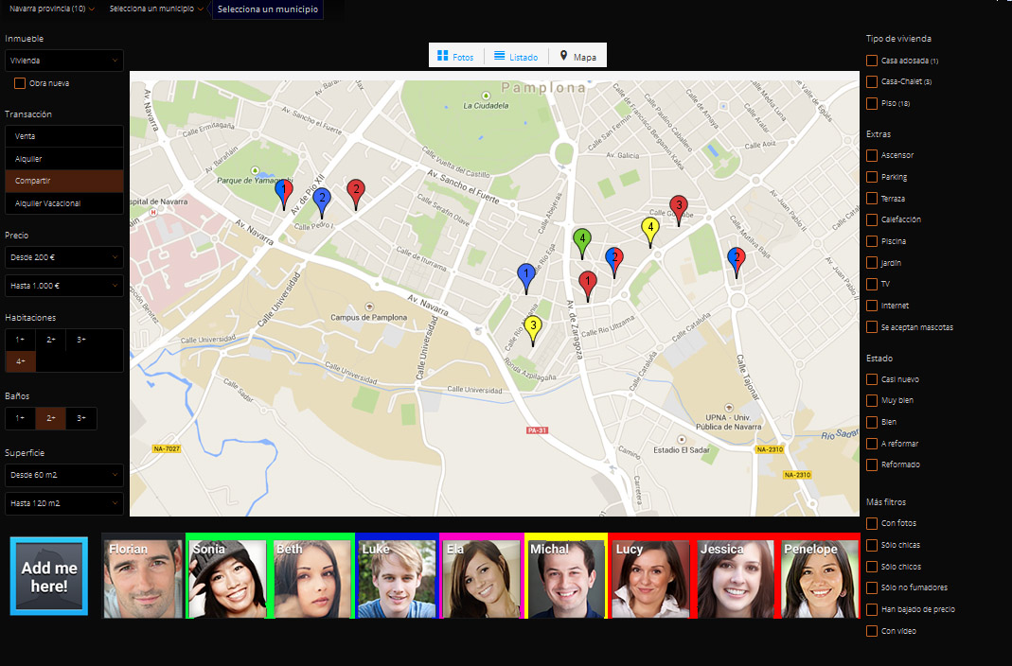

Cada grupo constara de 2 Identificadores, uno de grupo y otro de categoría. Además constara de:

Nombre de grupo: (30 caracteres)

Normas del grupo: (300 caracteres)

Valor que muestre el número de miembros: Entero.

**FECHA: 19/02/2015**

**Elección del gestor de versiones:**

En principio queríamos orientar nuestra proyecto con el uso de herramientas de Microsoft como visual Studio 2013 pero al final hemos decidido usar un sistema de control de versiones distribuido.

Contábamos con varias alternativas como Bitbucket o GitHub, por un lado con Bitbucket no tiene soporte para Linux (lo que no resulta relevante porque trabajaremos con Windows como plataforma), podemos contar con repositorios privados pero tiene el impedimento que para los usuarios gratuitos tiene un límite de 5 colaboradores en sus proyectos.

Por otro lado, GitHub no tiene límite de colaboradores en su versión gratuita pero sus repositorios son públicos.

Dado que queremos tener la opción de que nuestro proyecto cuente con la posibilidad de tener más de 5 colaboradores hemos optado por usar Github.

Hemos creado las cuentas de usuario y el repositorio

**FECHA: 24/02/2015**

**Elección del gestor de proyectos:**

Hemos optado para la gestión de proyectos el uso de la herramienta Microsoft Project 2010, después de haber realizado una comparativa online respecto a Microsoft Project 2010, Redmine y Jira, las cuales se pueden observar en las siguientes imágenes:

Findthebest.es

<http://gestion-proyectos.findthebest.es/compare/3-57-87/Microsoft-Project-vs-JIRA-vs-Redmine>

**FECHA: 26/02/2015**

**FECHA: 03/03/2015**

En este día hemos seguido el guion de prácticas relacionadas con las pruebas unitarias, el lenguaje de programación que usamos para realizar dichas pruebas es Python.

Individualmente se nos pide realizar varias pruebas unitarias usando el lenguaje de programación que emplearemos para la realización del proyecto. En nuestro caso C#.

Deberemos seguir lo siguientes puntos:

1. Abrir una consola en esta carpeta y poner python run.py
2. Realizar dos clases con dos metodos cada una y las clases de test correspondientes en el lenguaje que han elegido para realizar el proyecto.
3. En las clases de test realizar todos los test que se crean convenientes
4. Crear un loader/suite/runner en que ejecute/carge las dos clases de test (que ejecute todos los test creados)
5. Crear una carpeta "ptesting" en el repositorio del grupo
6. Cada integrante del grupo pondra una carpeta en el repositorio, dentro de "ptesting", con su codigo de este ejercicio.

**FECHA: 05/03/2015**